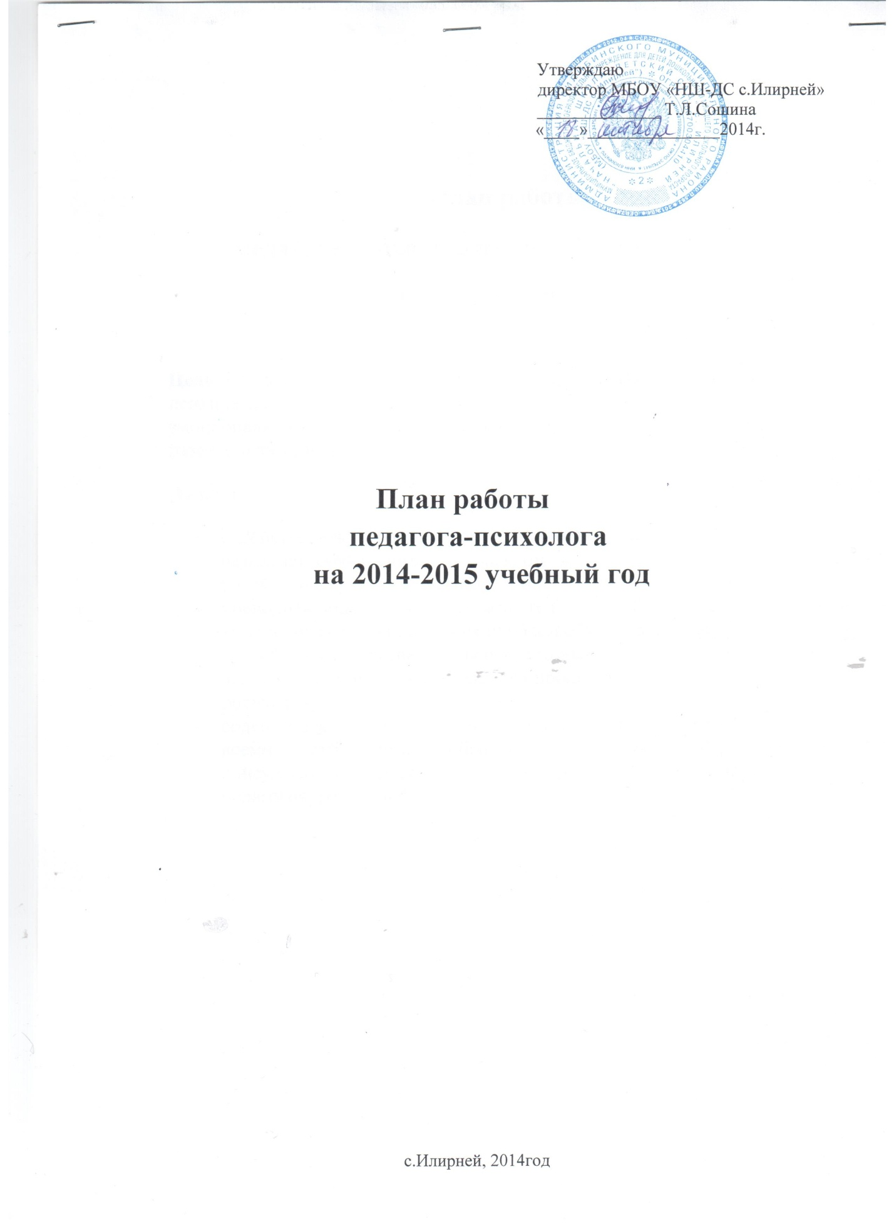

План работы

педагога-психолога на 2014-2015 учебный год
на 2014-2015 учебный год

Цель: Создание условий, способствующих развитию и сохранению психического и физического здоровья обучающихся, обеспечению их эмоционального благополучия, свободному и эффективному личностному развитию каждого ребенка.
Задачи:
- содействовать полноценному личностному и интеллектуальному развитию обучающихся на каждом возрастном этапе; поддержка и содействие в решении психолого-педагогических проблем;
- проводить диагностику возможностей и способностей с целью раннего выявления и предупреждения проблем обучения и развития;
- способствовать развитию психолого-педагогической компетентности всех участников образовательного процесса: обучающихся, педагогов, родителей;
- содействовать укреплению взаимопонимания и взаимодействия между всеми субъектами образовательного процесса; проводить консультативно-просветительскую работу среди обучающихся, педагогов, родителей.

Диагностическая работа
- № | Направления, виды и формы работы. | Сроки выполнения | Привлеченные лица
1. | Диагностика обучающихся 1-го класса на предмет готовности к обучению в школе:  - наблюдение в процессе различных вводов деятельности;  - беседы с родителями, учениками и педагогом;  - стартовая диагностика;  - углубленная диагностика. | Сентябрь- октябрь | Классные руководители  Педагог- психолог
2. | Диагностика обучающихся в 5-го класса на предмет адаптации к обучению в среднем звене:  - наблюдение в процессе учебной деятельности;  - стартовая диагностика по ФГОС  - беседы с обучающимися, педагогами, родителями;  - адаптационные занятия. | Октябрь- ноябрь | Классные руководители  Педагог- психолог  Учителя-предметники
3. | Обследование родителей обучающихся 1-го класса.  - Анкетирование;  - Беседы;  - Посещение семей. | Январь | Классные руководители  Педагог- психолог  Администрация
4. | Диагностика адаптации молодых специалистов | Февраль | Администр-я
5. | Диагностика обучающихся 4-х классов на предмет готовности к переходу в среднее звено:  - Диагностическое обследование по методике Л.А. Ясюковой,  - Элементы стартовой диагностики по ФГОС (экспертная оценка педагогов);  - Наблюдение за обучающимися в различных видах деятельности;  - Беседы с родителями, педагогами. | Апрель-  май | Классные руководители
6. | Исследование уровня познавательной активности у обучающихся с разными учебными возможностями  - Индивидуальные обследования по запросу | В течение  года | Классные  руководители,  учителя-  предметники
7. | Диагностические мероприятия по запросу | В течение года

Консультативно-просветительская работа
 | Направления, виды и формы работы. | Сроки | Привлеченные лица
1. | Проведение групповых консультаций родителей обучающихся 1-х классов | сентябрь | Классные руководители  Педагог- психолог
2. | Проведение индивидуальной консультации с классными руководителями 1-х классов по результатам диагностического минимума. | сентябрь | .
3. | Проведение консультаций с педагогами по вопросам адаптации пятиклассников в среднем звене | Октябрь,  ноябрь | Администрация
4. | Проведение индивидуальных консультаций родителей первоклассников по итогам стартовой диагностики | Октябрь,  ноябрь | Классные руководители
8. | Консультации родителей, педагогов, обучающихся по запросу. | В течение года | Педагог-психолог
Коррекционная и развивающая работа
№ | Направления, виды и формы работы | Сроки выполнения | Привлеченные лица
1. | Психокоррекционная работа в 1-х классах:  - Занятия по программе «Я – школьник»; | Октябрь-апрель | Классные руководители
2. | Психокоррекционная работа во 2-х классах по программе «Я – школьник»
3. | Психокоррекционная работа в параллели 5-х классов по программе «Первый раз в пятый класс» | Октябрь-  апрель | Классные руководители
4. | Ведение развивающей работы в параллели 6-8 классов по программам Т.А.Богатыревой | Декабрь-  январь | Классные руководители
5. | Классные часы:  - «Неповторимые мы!» - 5-6 классы;  - «Ёжик должен быть колючим!» -2- 3 классы;  - «Роли, которые мы выбираем» - 7-е классы; | Декабрь  Январь  Январь | Педагог-психолог  Классные руководители
6. | Тренинги, занятия с элементами тренинга, занятия-игры:  - «Курение – медленная смерть» - 5-6 классы;  - «Вредные советы Кукарямбы» - 2 класс;  - «Внутригрупповое взаимодействие» - 5-7 классы; | Октябрь  Декабрь | Педагог- психолог  Классные руководители,  администрация
7. | Работа с родителями:  - занятие с элементами тренинга «Способы разрешения конфликтов в семье» с родителями детей ГР;  - деловая игра «Родители тоже люди» с родителями учащихся 5-7 классов. | Ноябрь  апрель | Педагог-психолог  Классные руководители
Методическая работа
№ | Направления, виды и формы работы | Сроки проведения | Привлеченные лица
1. | Повышение квалификации:  - участие в тренингах, проблемных семинарах;  - изучение передового опыта педагогов-психологов; | В течение года  Январь-февраль | Администрация
3. | Систематизация и пополнение имеющегося диагностического инструментария. | В течение года
4. | Разработка индивидуальных программ коррекционной работы. | В течение года
6. | Участие в работе методических объединений школы, педсоветов. | в течение года | Администрация
7. | Пополнение библиотеки педагога-психолога. | В течение года
9. | Подготовка памяток, рекомендаций для всех участников образовательного процесса | В течение года
10. | Подготовка материалов для сайта школы | В течение года

